Załącznik mapowy nr 2
do Zarządzenia nr 0050/363/21
Prezydenta Miasta Tychy
z dnia 4 października 2021 r.
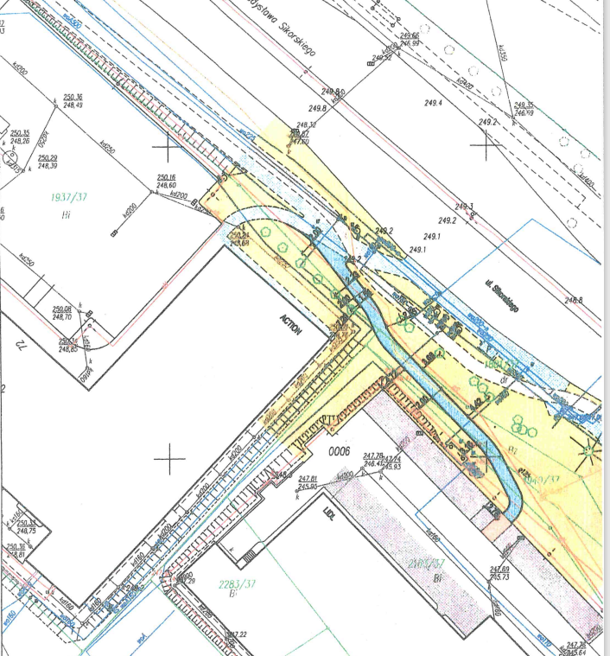

LEGENDA
Teren przeznaczony pod chodnik

Załącznik mapowy nr 1
do Zarządzenia nr 0050/363/21
Prezydenta Miasta Tychy
z dnia 4 października 2021 r.

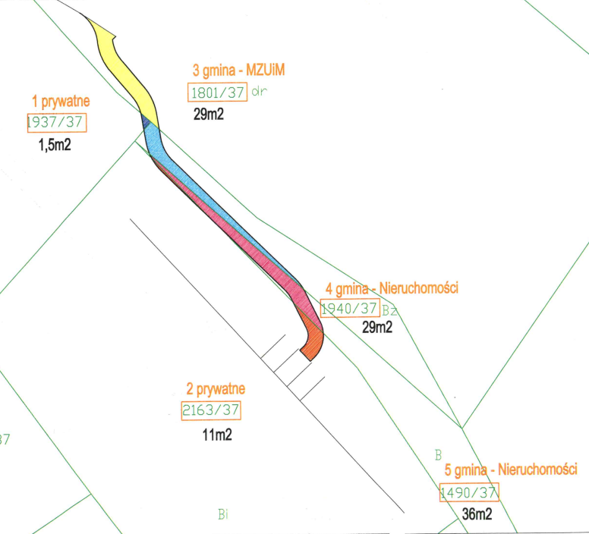

LEGENDA
Część gminnej działki nr 1801/37
o pow. 29 m² - do oddania
w użyczenie w celu wykonania chodnika
Część gminnej działki nr 1940/37
o pow. 29 m² - do oddania w użyczenie
w celu wykonania chodnika

Część gminnej działki nr 1490/37
o pow. 36 m² - do oddania
w użyczenie w celu wykonania chodnika

Załącznik mapowy nr 3
do Zarządzenia nr 0050/363/21
Prezydenta Miasta Tychy
z dnia 4 października 2021 r.

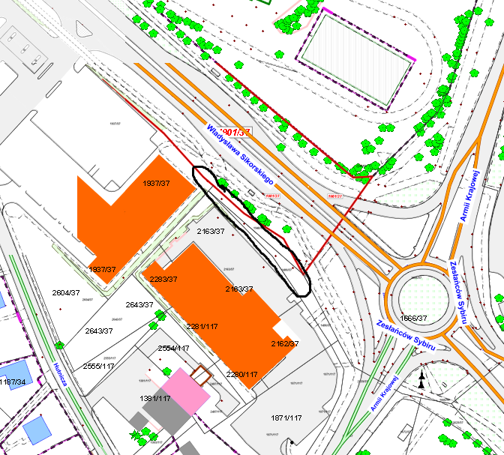

LEGENDA
Lokalizacja terenu do oddania
w użyczenie w celu wykonania chodnika

